社保证明打印

- 事业编制人员打印养老保险、职业年金参保证明的方式：
事业在编人员养老保险缴费清单分成两部分，需要本人携带身份证，分别去两个地址办理打印。
① 2019年4月前的养老保险缴费清单
地址:碧树园86号（地铁4号线龙江站附近）中国社会保险一楼窗口
② 2019年4月后的养老保险缴费清单
地址:汉中门大街145号省政务中心二期C区税务窗口
税务窗口电话:83666274

2.人事代理人员打印五险和事业编制人员打印失业保险方式：登录南京市人力资源和社会保障局打印。打印流程如下：
（1）电脑登陆南京市人力资源和社会保障局网站，网址为：http://rsj.nanjing.gov.cn/，点击“用户登录”，使用“我的南京”APP扫码登录。
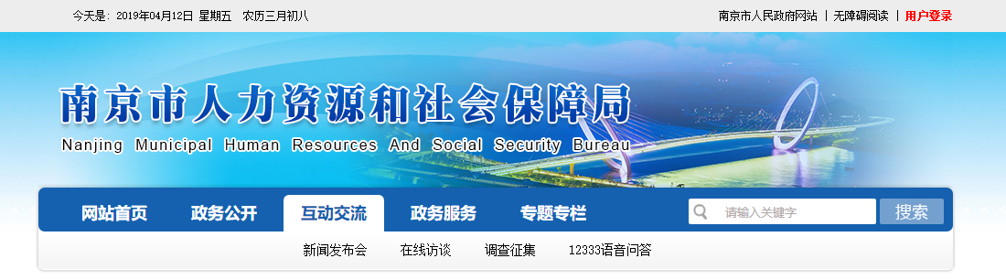

（2）选择“个人参保证明打印”或者“社会保险缴费清单打印”
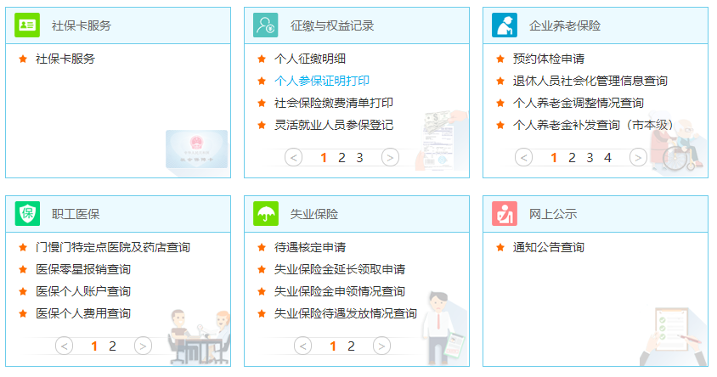

（3）选择打印年限、打印时间范围，点击打印。
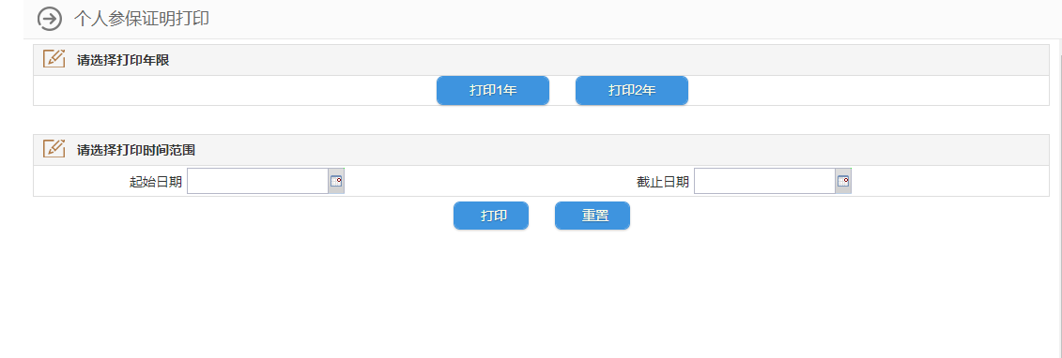

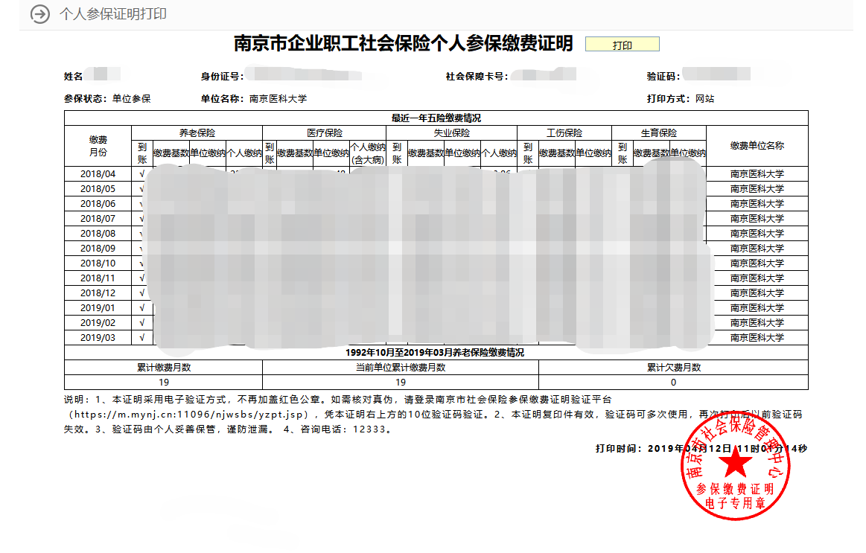
（4）下图所示即为南京市企业职工社会保险参保证明。

